СОВЕТ ДЕПУТАТОВ
ПОСЕЛЕНИЯ ЩАПОВСКОЕ В ГОРОДЕ МОСКВЕ

РЕШЕНИЕ

от 11 апреля 2018 года № 57/7

Об официальном символе (гербе)
поселения Щаповское в городе Москве

В соответствии с Федеральным законодательством Российской Федерации, регулирующим правоотношения в сфере геральдики и законодательством города Москвы, регулирующими правоотношения в сфере геральдики, руководствуясь Уставом поселения Щаповское в городе Москве,

СОВЕТ ДЕПУТАТОВ ПОСЕЛЕНИЯ ЩАПОВСКОЕ РЕШИЛ:

1. Считать герб сельского поселения Щаповское официальным символом поселения Щаповское в городе Москве.
2. Утвердить «Положение о гербе поселения Щаповское в городе Москве» (Приложение №1).
3. Направить настоящее решение «Об официальном символе(гербе) поселения Щаповское в городе Москве» в Геральдический совет города Москвы для направления в установленном порядке в Геральдический совет при Президенте Российской Федерации с целью внесения герба поселения Щаповское в городе Москве в Государственный Геральдический регистр Российской Федерации с ходатайством о сохранении регистрационного номера 6485 присвоенного гербу сельского поселения Щаповское Подольского муниципального района Московской области.
4. Решение Совета депутатов сельского поселения Щаповское Подольского муниципального района Московской области от 12.08.2010 № 1/15 «О гербе сельского поселения Щаповское Подольского муниципального района Московской области» признать утратившим силу.
5. Настоящее решение вступает в силу со дня его опубликования.
6. Опубликовать настоящее Решение в бюллетене «Московский муниципальный вестник» и разместить на официальном сайте поселения Щаповское.
7. Контроль за выполнением настоящего решения возложить на Главу администрации поселения Щаповское Бондарева П.Н.

Глава поселения Щаповское Ю.И. Стражникова

Приложение
к решению Совета депутатов поселения Щаповское
от «11» апреля 2018 года № 57/7

ПОЛОЖЕНИЕ
О ГЕРБЕ ПОСЕЛЕНИЯ ЩАПОВСКОЕ
В ГОРОДЕ МОСКВЕ

Настоящим положением устанавливается герб поселения Щаповское в городе Москве в качестве официального символа, его геральдическое описание, обоснование и порядок использования.

1. Общие положения

1.1. Герб поселения Щаповское является официальным символом поселения Щаповское в городе Москве (далее –поселения Щаповское).
1.2. Герб поселения Щаповское отражает исторические, культурные, социально-экономические, национальные и иные местные традиции.
1.3. Положение о гербе поселения Щаповское хранится в установленном порядке на бумажных и электронных носителях и доступно для ознакомления всем заинтересованным лицам.
1.4. Герб поселения Щаповское подлежит государственной регистрации в порядке, установленном законодательством Российской Федерации и законодательством Московской области.

2. Геральдическое описание и обоснование символики герба сельского поселения Щаповское

2.1. Геральдическое описание герба поселения Щаповское гласит:
«В червленом поле над лазоревой, окаймленной серебром, выщербленной оконечностью – две золотые липовые ветви, сложенные в венок, и внутри венка – сияющее солнце (без изображения лица) того же металла».
2.2. Обоснование символики герба поселения Щаповское.
Герб языком символов и аллегорий символизирует природные, культурные и исторические особенности поселения Щаповское.
Символика фигур герба многозначна:
– Щапово выросло из старинной усадьбы боярского рода Морозовых. В настоящее время усадьба является одним из памятников архитектуры территории Новой Москвы. Здесь сохранились церковь, усадебный дом, ряд построек, липовый парк. Золотые липовые ветви, уложенные в венок и дополненные солнцем, символизируют культурное прошлое Щапово – усадьбы в России всегда были центром культурно-просветительской деятельности.
Солнце – символ света и просвещения, энергии и активности.
– Липовые ветви символизируют не только щаповскую природу, но и являются аллегорией сельского общества как социально-экономической основы развития муниципального образования.
Символику природы дополняет голубая волнистая оконечность – символизирующая водные ресурсы муниципального образования - пруды, озера, реки.
Известность Щаповской земле также принесли искусные мастерицы – местные кружева в XVIII-XIX веках ценились настолько, что были редкостью даже в столичных магазинах. Почти целиком эти великолепные кружева расходились по бельевым мастерским Москвы. Исключительно многопарное кружево с цветочными рисунками на тюлевом фоне было очень красиво. Серебристые волны – кружевные края символизирует исторический промысел и аллегорически указывает на название самого поселения – согласно словарю русского языка В.И. Даля в старину словом «щап» называли щеголя и франта уделявшего много внимания роскоши своей одежды.
Золото – символ урожая и плодородия, энергии, богатства, стабильности и уважения.
Серебро – символ чистоты, совершенства, мира и взаимопонимания.
Красный цвет – символ мужества, силы, труда, красоты и праздника.
Голубой цвет – символ чести, благородства, духовности.
2.3. Авторская группа:
идея герба: Наталья Исаенко (п. Щапово),
Алена Жарина (п. Щапово),
Ирина Абросимова (п. Щапово);
геральдическая доработка: Константин Моченов (Химки);
художник и компьютерный дизайн: Оксана Афанасьева (Москва);
обоснование символики: Кирилл Переходенко (Конаково).
2.4. Герб поселения Щаповское может воспроизводиться в многоцветном и одноцветном равнодопустимых вариантах. Герб поселения Щаповское в одноцветном варианте может воспроизводиться условной штриховкой для обозначения цветов (шафировкой).
2.5. Рисунки герба сельского поселения Щаповское приводятся в приложениях 1-6 к настоящему Положению, являющихся неотъемлемыми частями настоящего Положения.

3. Порядок воспроизведения и размещения герба поселения Щаповское

3.1. Воспроизведение герба поселения Щаповское, независимо от его размеров и техники исполнения, должно точно соответствовать геральдическому описанию, приведенному в пункте 2.1. настоящего Положения.
3.2. Порядок размещения Государственного герба Российской Федерации, герба города Москвы, герба поселения Щаповское и иных гербов производится в соответствии с федеральным законодательством и законодательством города Москвы, регулирующими правоотношения в сфере геральдического обеспечения.
3.3. При одновременном размещении герба города Москвы и герба поселения Щаповское герб поселения Щаповское располагается правее (расположение гербов 1 – 2).
3.4. При одновременном размещении четного числа гербов (более двух) соблюдается следующий порядок: 9 – 7 – 5 – 3 – 1 – 2 – 4 – 6 – 8 - 10, где 1 - Государственный герб Российской Федерации, 2 – герб Московской области, 3 – герб сельского поселения Щаповское. Далее равномерно располагаются гербы иных муниципальных образований, эмблемы, геральдические знаки общественных объединений, предприятий, учреждений или организаций.
3.5. При одновременном размещении Государственного герба Российской Федерации, герба Москвы и герба поселения Щаповское, Государственный герб Российской Федерации размещается в центре. Слева от Государственного герба Российской Федерации располагается герб Москвы, справа от Государственного герба Российской Федерации располагается герб поселения Щаповское (размещение гербов: 2-1-3).
3.6. При одновременном размещении нечетного числа гербов (более трех) соблюдается следующий порядок: 10 – 8 – 6 – 4 – 2 – 1 – 3 – 5 – 7 – 9 – 11, где 1 - Государственный герб Российской Федерации, 2 - герб Москвы, 3 – герб поселения Щаповское. Далее равномерно располагаются гербы иных муниципальных образований, эмблемы, геральдические знаки общественных объединений, предприятий, учреждений или организаций.
3.7. Расположение гербов, установленное в пунктах 3.3. – 3.6. указано «от зрителя».
3.8. Размер герба поселения Щаповское не может превышать размеры Государственного герба Российской Федерации, герба Москвы, гербов иных субъектов Российской Федерации, муниципальных образований.
3.9. Высота размещения герба поселения Щаповское не может превышать высоту размещения Государственного герба Российской Федерации, герба Москвы, гербов иных субъектов Российской Федерации, муниципальных образований.
3.10. Гербы, указанные в пунктах 3.3 – 3.6. должны быть выполнены в единой технике.
3.11. Порядок изготовления, хранения и уничтожения герба, а также бланков, печатей и иных носителей изображения герба поселения Щаповское устанавливается решением Совета депутатов поселения Щаповское.

4. Порядок использования герба поселения Щаповское

4.1. Герб поселения Щаповское в многоцветном варианте размещается:
1) на вывесках, фасадах зданий органов местного самоуправления; муниципальных предприятий и учреждений поселения Щаповское;
2) в залах заседаний органов местного самоуправления поселения Щаповское;
3) в кабинетах главы поселения Щаповское выборных должностных лиц местного самоуправления поселения Щаповское; должностного лица, исполняющего полномочия главы местной администрации (далее – главы администрации) поселения Щаповское.
4.2. Герб поселения Щаповское в многоцветном варианте может размещаться:
1) в кабинетах заместителей главы администрации поселения Щаповское, руководителей органов администрации поселения Щаповское; руководителей муниципальных предприятий, учреждений и организаций, находящихся в муниципальной собственности;
2) на официальных сайтах органов местного самоуправления поселения Щаповское в сети Интернет;
3) на пассажирском и иных видах транспорта, предназначенных для обслуживания населения поселения Щаповское;
4) в заставках местных телевизионных программ;
5) на форме спортивных команд и отдельных спортсменов, представляющих поселения Щаповское;
6) на стелах, указателях, знаках, обозначающих границу поселения Щаповское при въезде и выезде с территории поселения Щаповское.
4.3. Герб поселения Щаповское (в многоцветном или одноцветном вариантах) может воспроизводиться на бланках:
1) Главы поселения Щаповское;
2) Главы администрации поселения Щаповское;
3) администрации поселения Щаповское;
4) Совета депутатов поселения Щаповское;
5) депутатов поселения Щаповское;
6) контрольного органа поселения Щаповское;
7) иных органов местного самоуправления поселения Щаповское, предусмотренных уставом поселения Щаповское:
8) должностных лиц органов местного самоуправления поселения Щаповское;
9) муниципальных правовых актов;
10) удостоверений лиц, осуществляющих службу на должностях в органах местного самоуправления, депутатов Совета депутатов поселения Щаповское; служащих (работников) предприятий, учреждений и организаций, находящихся в муниципальной собственности;
11) удостоверений к знакам различия, знакам отличия, установленных муниципальными правовыми актами;
4.4 Герб поселения Щаповское (в многоцветном или одноцветном вариантах) может воспроизводиться на:
1) знаках различия, знаках отличия, установленных муниципальными правовыми актами Совета депутатов поселения Щаповское;
2) визитных карточках лиц, осуществляющих службу на должностях в органах местного самоуправления, депутатов Совета депутатов поселения Щаповское; служащих (работников) муниципальных предприятий, учреждений и организаций поселения Щаповское;
3) официальных периодических печатных изданиях, учредителями которых являются органы местного самоуправления поселения Щаповское, предприятия, учреждения и организации, находящиеся в муниципальной собственности поселения Щаповское.
4) конвертах, открытках, приглашениях, календарях, а также на представительской продукции (значки, вымпелы, буклеты и иная продукция) органов местного самоуправления и муниципальных органов поселения Щаповское;
4.5. Герб поселения Щаповское (в многоцветном или одноцветном вариантах) может быть использован в качестве геральдической основы для разработки знаков различия, знаков отличия поселения Щаповское.
4.6. Многоцветное воспроизведение герба поселения Щаповское может использоваться при проведении:
1) протокольных мероприятий;
2) торжественных мероприятий, церемоний с участием должностных лиц органов государственной власти города Москвы, и государственных органов города Москвы, главы поселения Щаповское, официальных представителей поселения Щаповское;
3) иных официальных мероприятий.
4.7. Изображение герба поселения Щаповское в одноцветном варианте помещается на гербовых печатях органов местного самоуправления; предприятий, учреждений и организаций, находящихся в муниципальной собственности поселения Щаповское.
4.8. Использование герба поселения Щаповское или его воспроизведение в случаях, не предусмотренных пунктами 4.1. – 4.7. настоящего Положения, является неофициальным использованием герба поселения Щаповское.
4.9. Использование герба поселения Щаповское или его воспроизведение в случаях, не предусмотренных пунктами 4.1. – 4.7. настоящего Положения, осуществляется по согласованию с администрацией поселения Щаповское, в порядке, установленном решением Совета депутатов поселения Щаповское.

5. Контроль и ответственность за нарушение настоящего Положения

5.1. Контроль соблюдения установленных настоящим Положением норм возлагается на администрацию поселения Щаповское.
5.2. Ответственность за искажение герба или его изображения, установленного настоящим Положением, несет исполнитель допущенных искажений.
5.3. Нарушениями норм воспроизведения и использования герба поселения Щаповское являются:
1) использование герба поселения Щаповское в качестве геральдической основы гербов и флагов общественных объединений, муниципальных унитарных предприятий, муниципальных учреждений, организаций независимо от их организационно-правовой формы;
2) использование герба поселения Щаповское в качестве средства визуальной идентификации и рекламы товаров, работ и услуг, если реклама этих товаров, работ и услуг запрещена или ограничена в соответствии с законодательством Российской Федерации.
3) искажение рисунка герба поселения Щаповское, установленного в пункте 2.1. части 2 настоящего Положения;
4) использование герба поселения Щаповское или его воспроизведение с нарушением норм, установленных настоящим Положением;
5) воспроизведение герба поселения Щаповское с искажением или изменением композиции или цветов, выходящее за пределы геральдически допустимого;
6) надругательство над гербом поселения Щаповское или его воспроизведением, в том числе путем нанесения надписей, рисунков оскорбительного содержания, использования в оскорбляющем нравственность качестве;
7) умышленное повреждение герба поселения Щаповское.
5.4. Производство по делам об административных правонарушениях, предусмотренных пунктом 5.3, осуществляется в порядке, главой 14 Закона города Москвы от 21 ноября 2007 года № 45 «Кодекс города Москвы об административных правонарушениях».

6. Заключительные положения

6.1. Внесение в композицию герба поселения Щаповское каких-либо изменений допустимо в соответствии с законодательством, регулирующим правоотношения в сфере геральдического обеспечения.
6.2. Права на использование герба поселения Щаповское, с момента установления его Советом депутатов поселения Щаповское в качестве официального символа поселения Щаповское, принадлежат органам местного самоуправления поселения Щаповское.
6.3. Герб поселения Щаповское, с момента установления его Советом депутатов поселения Щаповское в качестве официального символа поселения Щаповское, согласно пункту 2 части 6 статьи 1259 Гражданского кодекса Российской Федерации, авторским правом не охраняется.
6.4. Настоящее Положение вступает в силу со дня его официального опубликования.
Приложения:
1. Многоцветный рисунок герба поселения Щаповское на 1 л. в 1 экз.;
2. Одноцветный рисунок герба поселения Щаповское на 1 л. в 1 экз.;
3. Одноцветный рисунок герба поселения Щаповское, выполненный с условной штриховкой для обозначения цвета на 1 л. в 1 экз.;
4. Многоцветный рисунок герба поселения Щаповское с вольной частью на 1 л. в 1 экз.;
5. Одноцветный рисунок герба поселения Щаповское с вольной частью на 1 л. в 1 экз.;
6. Одноцветный рисунок герба поселения Щаповское с вольной частью, выполненный с условной штриховкой для обозначения цвета на 1 л. в 1 экз.

Приложение №1
к Положению

Многоцветный рисунок герба
поселения Щаповское города Москвы

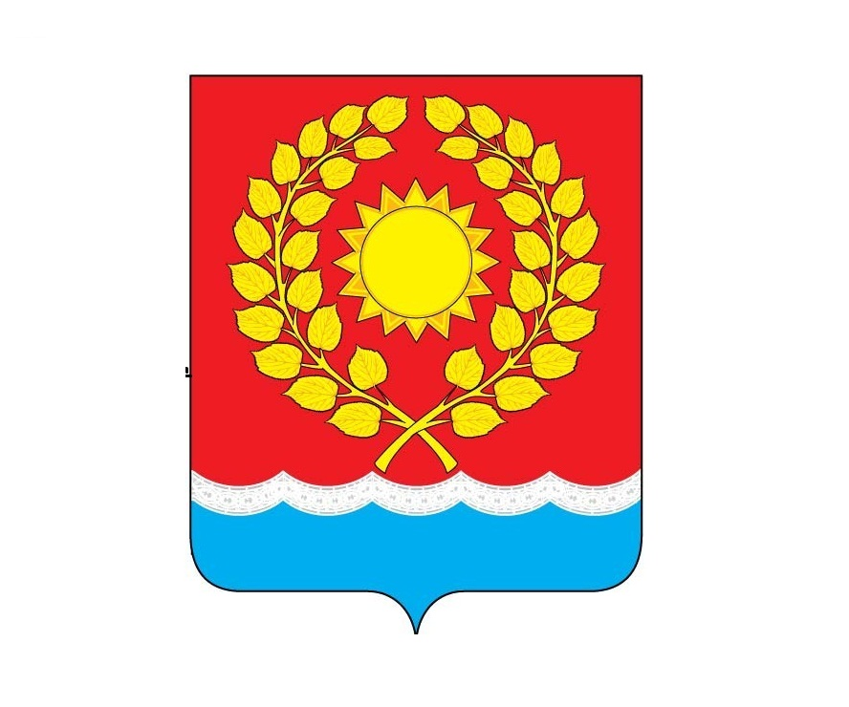

Приложение №2
к Положению

Одноцветный рисунок герба
поселения Щаповское города Москвы
(гербовый щит)
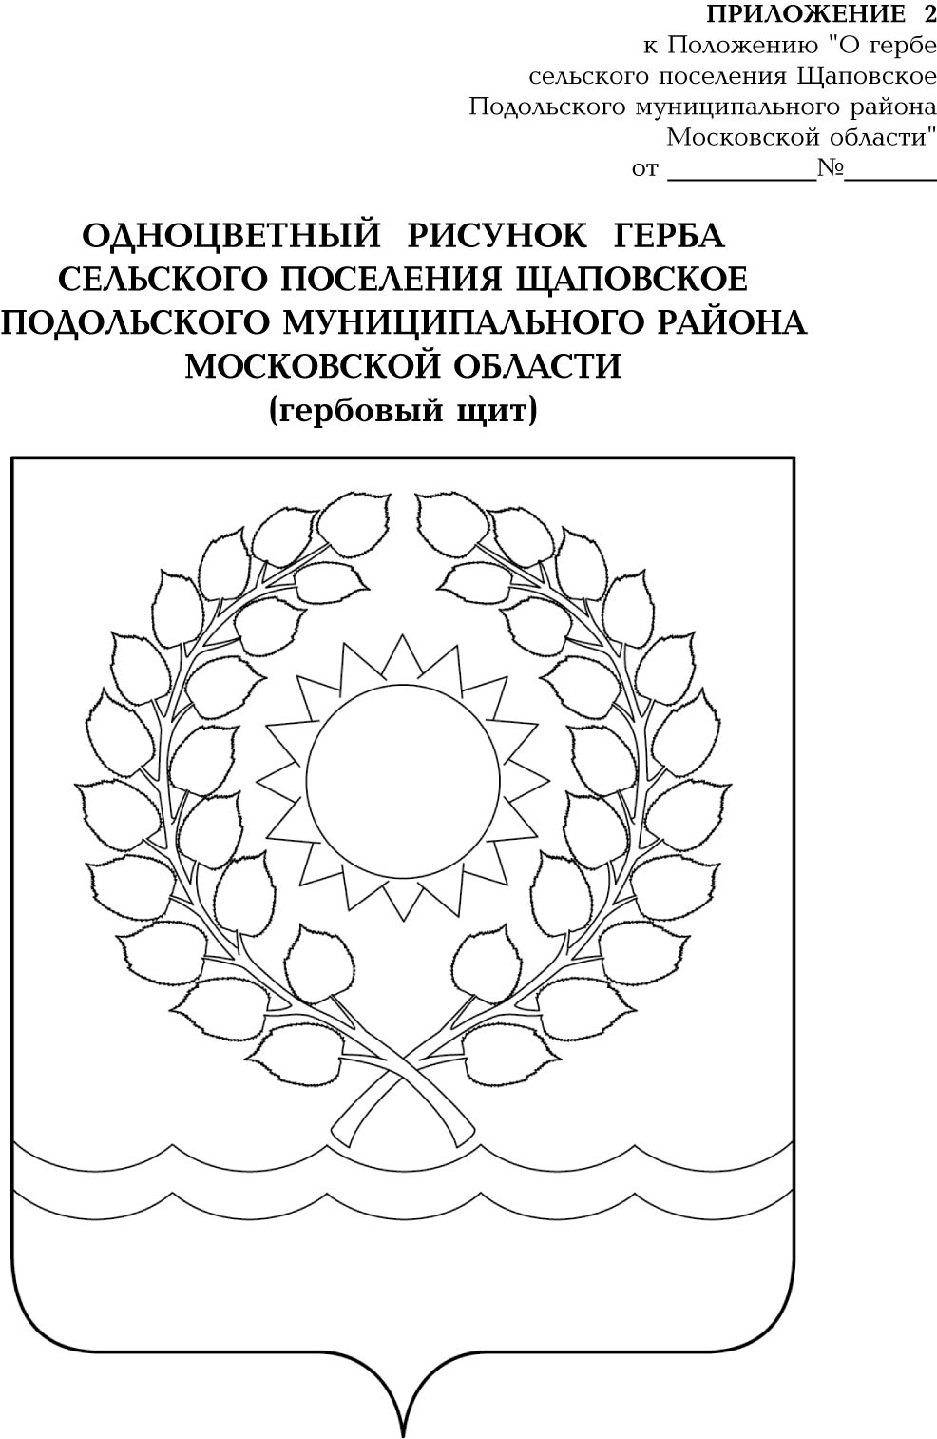

Приложение №3
к Положению

Одноцветный рисунок с условной штриховкой для обозначения цвета герба
поселения Щаповское города Москвы
(гербовый щит)
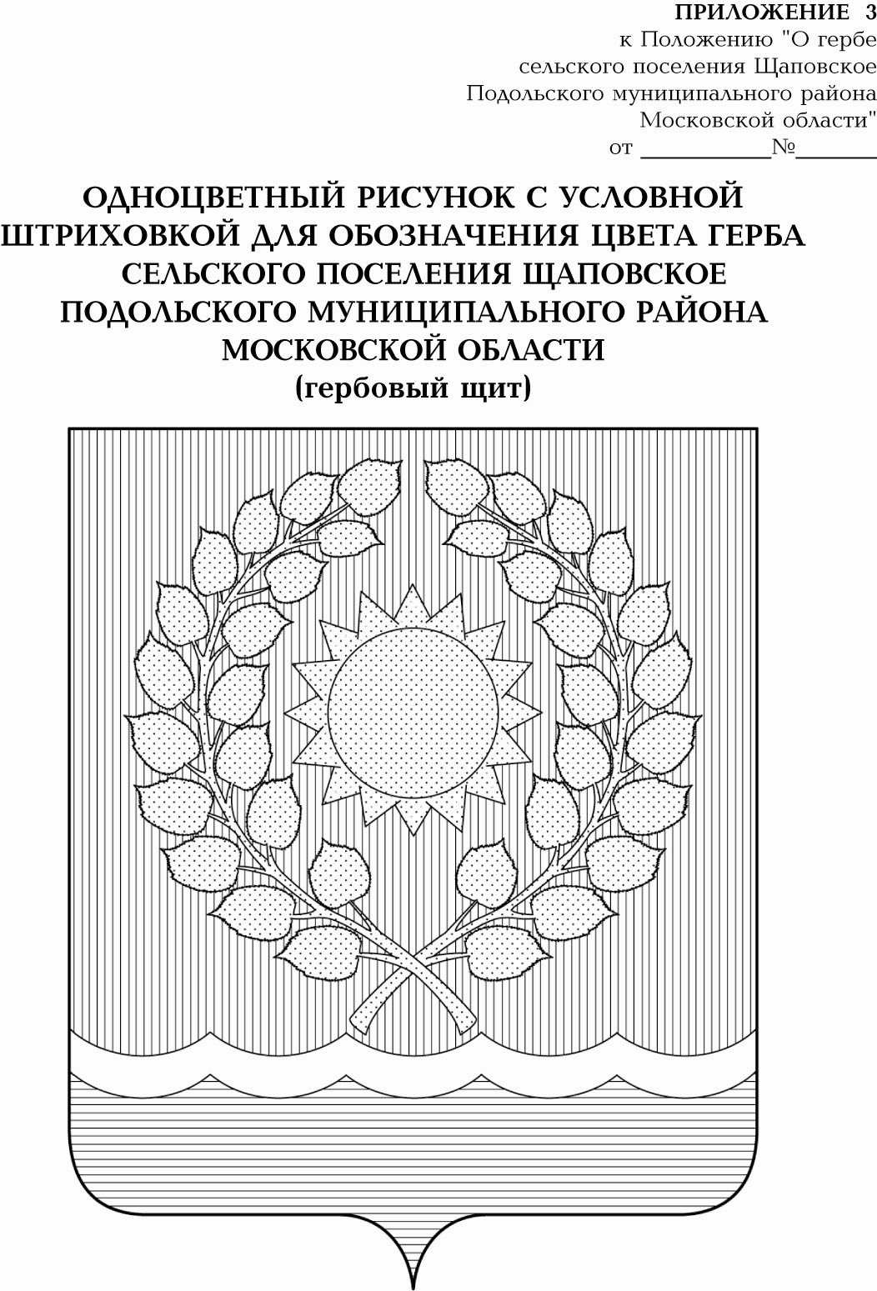

Приложение №4
К Положению

Многоцветный рисунок герба поселения Щаповское города Москвы
(гербовый щит с вольной частью)
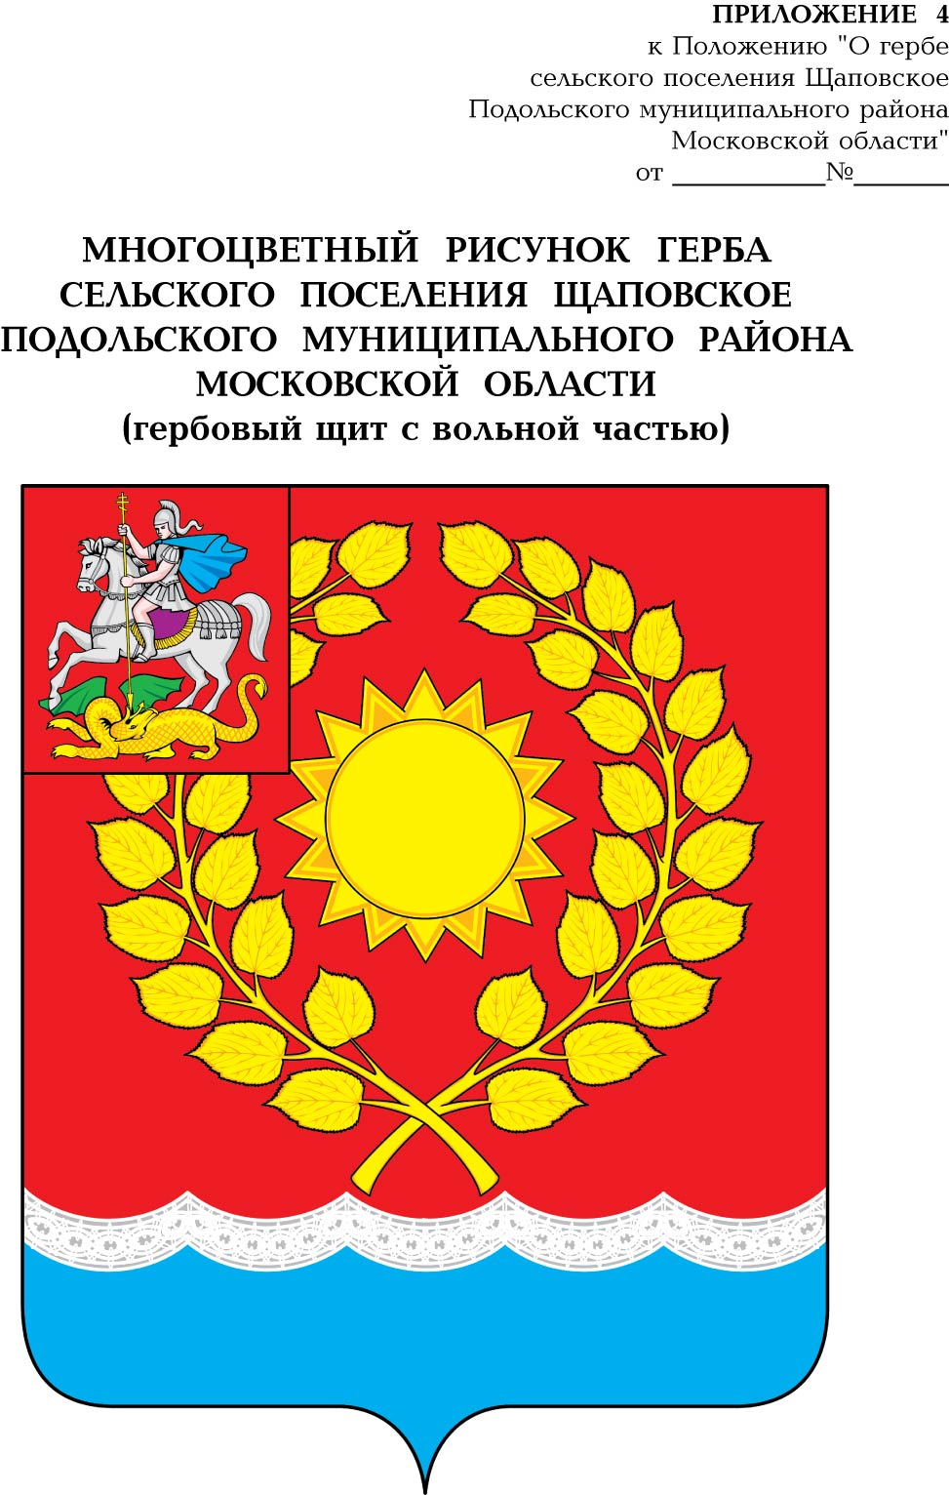

Приложение №5
К Положению

Одноцветный рисунок герба поселения Щаповское города Москвы
(гербовый щит с вольной частью)

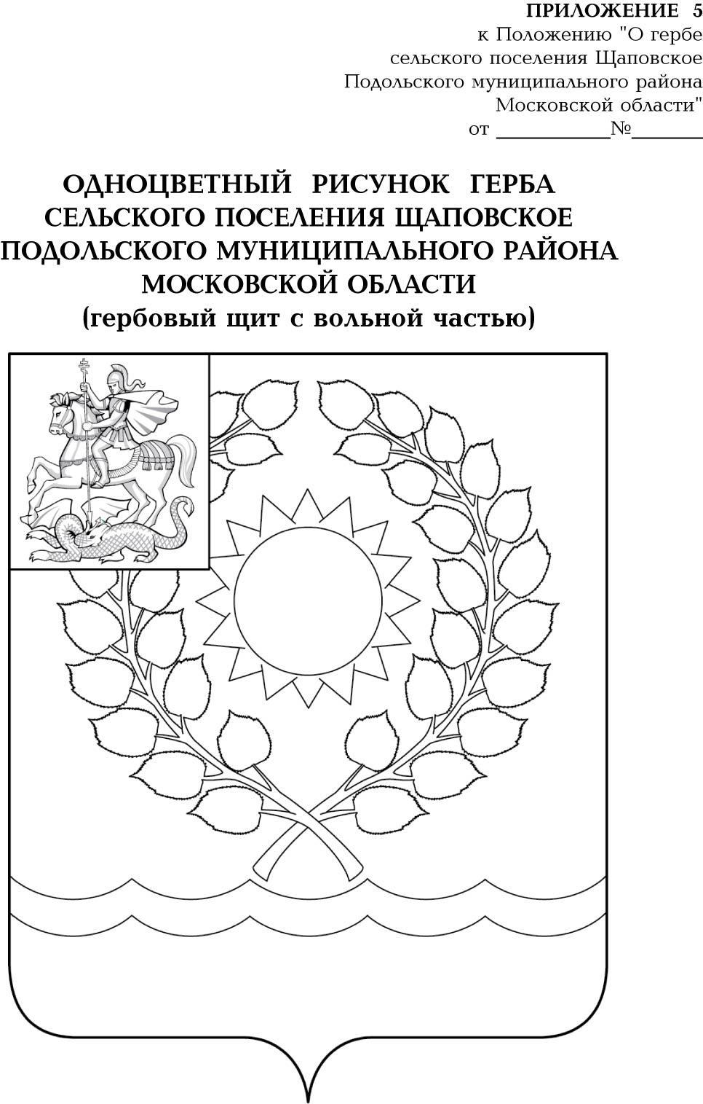

Приложение №6
К Положению

Одноцветный рисунок с условной штриховкой для обозначения цвета герба
поселения Щаповское города Москвы
(гербовый щит с вольной частью)

